Titolo: La scuola dei Balilla

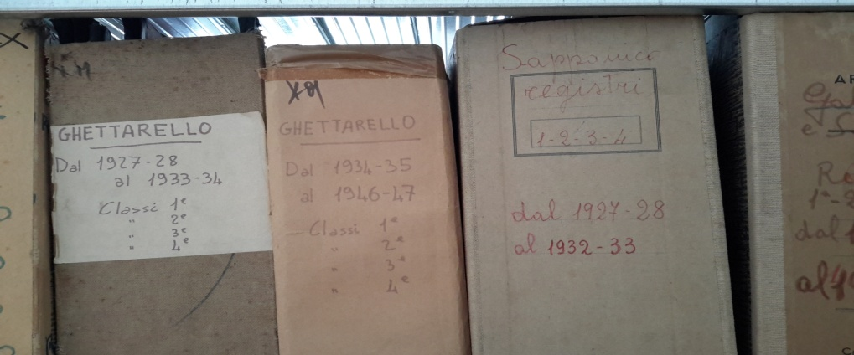

Classe: Secondaria di I grado – classe III
Discipline coinvolte: Storia, Italiano
Tempi: 6-8 ore
Competenze disciplinari: utilizzare fonti storiche di vario genere per acquisire informazioni relative ad un determinato periodo storico; rielaborare i contenuti acquisiti con scritture digitali di vario tipo (es. presentazioni come supporto per l’esposizione orale, video ecc…)
Competenze chiave: competenze digitali, spirito di iniziativa, comunicazione nella madrelingua, competenza collaborativa.
Descrizione del compito
Contesto: Viene proposto alla tua classe di partecipare ad un concorso che prevede la realizzazione di un elaborato sulla cultura durante il ventennio fascista. Decidete di consultare gli archivi della scuola, in cui sono custoditi registri scolastici che risalgono agli anni ’30.
Fasi
- “Come immagini la scuola all’epoca del fascismo?” : brain storming guidato dall’insegnante.
- La classe viene divisa in gruppi, a ciascuno dei quali viene fornito un “Giornale della classe” di epoca fascista.
- I componenti di ogni gruppo sono invitati a leggere il documento e a compilare una griglia di osservazione fornita dall’insegnante, così da registrare i dati che si evincono dalla fonte (Anno scolastico-Scuola-Classe-Numero di alunni-condizione sociale delle famiglie-discipline-argomenti svolti-valutazione ecc.)
- Il coordinatore di ogni gruppo riferisce al resto della classe le informazioni raccolte e l’insegnante invita gli alunni ad esprimere le proprie considerazioni sulle conoscenze acquisite, operando anche confronti con il presente.
- Ogni gruppo realizza un prodotto multimediale relativo alle conoscenze acquisite (ppt – video di una drammatizzazione – video lezione ecc.)
- Presentazione del lavoro alla classe

Valutazione delle competenze
L’insegnante osserva gli alunni e interagisce con i gruppi in tutte le fasi del lavoro (brain storming, analisi del documento, compilazione griglia, progettazione lavoro e sua presentazione). Per ogni competenza da valutare, il docente annota il livello di padronanza raggiunto da ogni alunno (supportato da una rubrica valutativa o diario di bordo ecc.)

Prof.ssa F. Bolognini

